这个项目是附带的，是自己玩的，既然搞出来了，就一起放上来吧

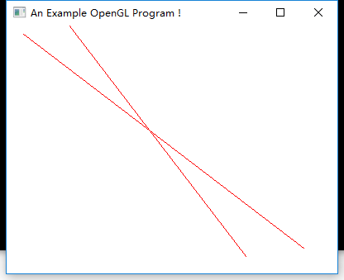

一共就画了两条线，但这是项目的一大步。